**Министерство ПРОСВЕЩЕНИЯ Российской Федерации**

**управление образования администрации г. Тулы**

**муниципальное БЮДЖЕТНОЕ общеобразовательное учреждение –**

**ЦЕНТР ОБРАЗОВАНИЯ №16**

**Всероссийский конкурс учебных и методических материалов**

**в помощь педагогам, организаторам туристско-краеведческой**

**и экскурсионной работы с обучающимся, воспитанниками**

**Школьный музей «Ступени»**

**как одно из направлений**

**туристско-краеведческой и экскурсионной**

**работы с обучающимися**

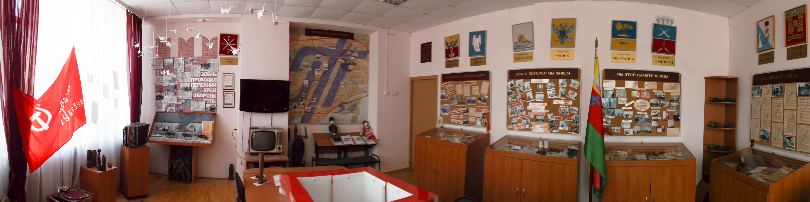

Авторы: Ушакова Елена Эдуардовна,

руководитель школьного музея «Ступени»

Морозов Александр Евгеньевич,

педагог дополнительного образования

Фазлеева Наталья Михайловна,

учитель русского языка и литературы

Коняева Лариса Львовна,

заместитель директора по воспитательной работе

Тула, 2020

**СОДЕРЖАНИЕ**

Пояснительная записка………………………………………………….….,....….3

Актуальность и новизна работы..…………………………..…………….……....4

Цели и задачи работы ……………………………………………………………..6

Основное содержание работы……………………………………...…….….……7

Принципы деятельности музея…………………………………………………..12

Педагогические технологии…………………………………………………...…13

Ожидаемые результаты работы……………………………….……………..…14

Перспективы дальнейшей деятельности музея …….……….………………..15

Список используемой литературы………………………...…………………….16

Приложение 1. Заочная экскурсия «По улицам родного города..……………18

Приложение 2. Экскурсия «По памятным местам Тульского края»…………19

**ПОЯСНИТЕЛЬНАЯ ЗАПИСКА**

Одними из важнейших способов развития и воспитания личности являются инновационные формы внеучебной деятельности, среди которых следует особо выделить краеведческую работу. Российский академик Д. С. Лихачёв отмечал, что только “любовь к родному краю, знание его истории – основа, на которой и может существовать рост духовной культуры всего общества”. Воспитать настоящих граждан – патриотов своей Родины, интересующихся историей, культурой, традициями родного края, невозможно без обращения к краеведческой работе. Именно поэтому в настоящее время наблюдается повышенный интерес к изучению краеведения.

Краеведение – благодатная почва, позволяющая воспитывать у детей любовь к родному городу, краю, Отечеству. Краеведение способствует формированию у детей целостного представления о своей малой Родине, сохранению и развитию у учащихся знаний о социально-экономических и культурных достижениях и традициях края за счет развития ключевых компетенций.

Создание в школе музея – одно из направлений туристско-краеведческой и экскурсионной работы с обучающимися, один из вариантов реализации задач в деле воспитания, стоящих перед образовательным учреждением.

В МБОУ ЦО № 16 г. Тулы с 2010 года существует школьный музей «Ступени». Имеющийся теоретический и практический опыт работы, фактические ресурсы, методическая база (педагогические материалы экскурсий, круглых столов, конкурсов, театрализаций, музейных уроков) по краеведческому, патриотическому, духовно-нравственному воспитанию позволяют

* систематизировать, обобщать и транслировать накопленный опыт образовательного учреждения на муниципальном и региональном уровне в рамках такой новой организационной структуры, как ресурсный центр инноваций;
* разработать комплексную модель деятельности школы как центра краеведческого, патриотического, духовно-нравственного воспитания школьников в условиях ФГОС и расширения внеурочного пространства;

# Актуальность и новизна работы

Трудно переоценить краеведческую работу как одну из форм духовно-нравственного, гражданского воспитания в условиях современного российского общества.

В соответствии с требованиями ФГОС образовательный и воспитательный процессы должны быть направлены на всестороннее развитие ребенка, осознание своей сопричастности не только к семье, классу, школе, но и общностям более высоких порядков (город, народ), в связи с чем туристско-краеведческая и экскурсионная работа приобретает особый смысл, ценность, важность.

Дети –  будущее нашей страны. Если мы хотим жить в обществе достойных граждан, патриотов Отечества, людей, бесконечно преданных своей малой Родине, гордящихся историей и настоящим родного края, мы должны с раннего возраста формировать в них бережное отношение к историческому прошлому и настоящему своего города, области, воспитывать любовь и безграничное уважение к народу, частью которого они являются. Без этого наше государство не сможет уверенно двигаться вперед ни в экономике, ни в культуре, ни в образовании.

Краеведческая, научно-просветительская, экскурсионная, поисковая деятельность школьного музея «Ступени» заключается в открытии ранее неизвестных страниц исторического прошлого нашего города, в возможности отдать дань глубокого уважения и признательности всем жителям Тулы, которые доблестно сражались за наше Отечество, трудились на благо всей страны; вформировании интереса к славной литературной истории нашего края, истории уникальных народных промыслов, богатейшей промышленной деятельности. Эта работа позволяет ее участникам развивать свои поисково-исследовательские навыки, творческие способности; создает условия для раскрытия индивидуального творческого и образовательного потенциала школьника, так как краеведческая деятельность в тесной связи со многими науками предполагает простор для формирования комплекса знаний, развития интеллектуальной деятельности.

Функционирование музея «Ступени», основанное на слиянии школьной и внеклассной работ, позволяет сориентировать учащихся на общественно-полезную деятельность, становится альтернативным способом организации досуга (в сравнении с привычным для сегодняшней молодежи проведением свободного времени в интернет-пространстве), является одним из способов формирования школьных коллективов, помогает укрепить внутрисемейные отношения, преодолеть проблемы подросткового периода, закрепить связи в модели «ученик – учитель».

Использование ресурсов школьного музея «Ступени» расширяет и обогащает образовательное пространство учащихся и помогает организовывать их самостоятельную творческо-познавательную деятельность, формирует важнейшие образовательные и исследовательские навыки и культурологические понятия, способствует развитию коммуникативных способностей и навыков работы в коллективе.

Участвуя в краеведческой, поисково-исследовательской работе, ученики получают новую информацию о людях, улицах, важных исторических событиях, объектах культурного наследия. Практически направленная самостоятельная (и в содружестве со взрослыми) деятельность детей призвана воспитывать самостоятельность, ответственность, инициативность, любознательность и активность.

Наиболее интересным является то, что все это представлено в историческом сре­зе, – отсюда и осознание неразрывной связи учеников с прошлым страны, города, народа, семьи.

Деятельность музея предполагает не только создание музейных экспозиций или выставок в стенах образовательного центра, но и кропотливую работу с использованием  многообразных форм деятельности школьников, включающую в себя поиск и сбор материалов в походах и экспедициях, разработку экскурсионных маршрутов и их проведение, встречи с интересными людьми, запись их воспоминаний, организацию праздников, конкурсов, краеведческих конференций.

Включение в воспитательный процесс школы музейно-краеведческой тематики и музейно-педагогической деятельности, а также информационных технологий, создание целой системы приобщения ребенка к музейной культуре, формирование новых условий для творческого развития обучающихся, расширение воспитательной среды (проведение уроков в музее, открытых мероприятий, классных часов, экскурсий) позволяют говорить об актуальности и новизне данной работы. К тому же новизна деятельности школьного музея «Ступени» заключается в перспективе объединения данных всех музеев образовательных центров города в единый банк, создание «Детского Экскурсионного Бюро», в возможности систематически осуществлять экскурсии, пополнять музейные экспозиции, осуществлять музейное межшкольное сотрудничество в разных формах, в том числе и игровых (олимпиады, турниры знатоков и т.д.), и исследовательских, и практических.

**Цели и задачи работы МУЗЕЯ**

**Цель:** модернизация традиционного музейного пространства, интеграция в современную образовательную среду, способствующую гражданскому воспитанию и повышению интереса обучающихся к краеведческой работе посредством применения информационно-коммуникационных технологий, а также проведение учащимися нетрадиционных уроков, мероприятий на базе школьного музея, организация экскурсий учащимися центра на основе разработанного в МБОУ ЦО № 16 маршрута «**Т-54**».

**Задачи:**

*Обучающие:*

- формировать у школьников представления об историческом прошлом и настоящем нашего города, края; о личностях, оставивших заметный след в истории; о вкладе, который внесли соотечественники в историческое и культурное наследие города, края, страны; о культуре, обычаях и традициях своего народа;

- прививать школьникам умения и навыки осуществления краеведческо-поисковой деятельности: учить наблюдать и описывать факты, систематизировать собранный материал, оформлять его, осуществлять анализ и самоанализ;

- расширять и углублять знания учащихся о многообразии и богатстве окружающего мира родного края.

*Развивающие:*

- развивать коммуникативные навыки и умения в процессе общения, учить работать в группах, способствовать развитию психических процессов воображения, памяти, мышления, речи;

- расширять исторический и экологический кругозор учащихся;

- формировать учебную самостоятельность и деловые качества.

*Воспитательные:*

- воспитывать уважение и любовь к родному краю;

- способствовать пробуждению интереса и бережного отношения к историческим, культурным и природным ценностям села, города;

- воспитывать умение строить позитивные межличностные отношения со сверстниками и старшеклассниками;

- содействовать формированию социально активной, нравственной личности с гражданским самосознанием.

**Основное содержание работы**

Система работы музея «Ступени» и поискового отряда, существующих с 2010 года, связана с образовательными программами и основной программой деятельности школы. Образовательные области, в которых осуществляется деятельность музея и поискового отряда – это история, литература, география, краеведение, туризм. Занятия проводятся в различных формах: знакомство с книгами, брошюрами, обсуждение статей краеведческого альманаха, встречи с интересными людьми: учеными, художниками, писателями, краеведами и ветеранами войны, исследовательская работа, походы, экскурсии, посещение музеев, выставок, участие в различных акциях.

Работа сосредоточена на создании уникальной экскурсионной схемы «**Т-54**», которая предусматривает обзор памятных мест Тулы, прилегающих к нашей школе.

Из истории маршрута. Почему «**Т-54**»?

**Т** – это Тула, наш родной город,

**Т** – это танк, стоявший на защите нашего города.

**Т** – это три штыка, символ трех поколений, которые защищали нашу Тулу;

**Т**– это трагедия, которую пережил наш народ;

**Т** – это традиции, которые мы помним и чтим.

Очертания буквы «Т», нанесенные на карту нашего города, являются линиями экскурсионных маршрутов, по которым проводятся экскурсии по улицам города.

**54** – это номер нашей школы, где работает школьный музей «Ступени». Школа №54 расположена в Центральном районе города Тулы, где в годы Великой Отечественной войны проходил передний край обороны города-героя. В школьном музее создана богатая экспозиция, посвященная героическому прошлому и славному настоящему Тулы, недаром девиз школьного музея «Гордимся прошлым, живем настоящим, думаем о будущем!»

Маршруты экскурсий **Т-54** (линии) содержат материал о людях, чьими именами названы улицы, об их жизнях и подвигах. Также представлена информация о памятных местах Великой Отечественной Войны, о людях и событиях.

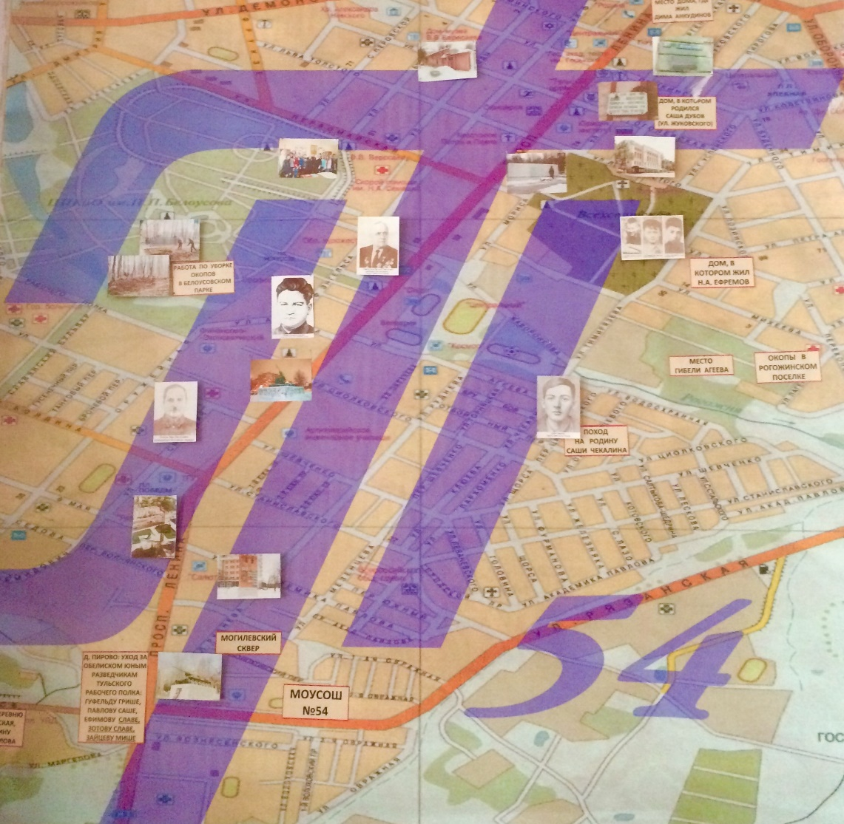

Рис.1. *Схема-маршрут «***Т-54***»*

**Первая линия:**

ул. Волнянского – ул. Оружейная – ул. Болдина – ул. Тульского Рабочего полка – ул. Агеева – ул. Жаворонкова – ЦПКиО им. П.П. Белоусова



Рис.2. *Первая линия схемы-маршрута «***Т-54***»*

**Вторая линия:**

пр. Ленина от Кремля до Могилёвского сквера – Калужское шоссе, где в одном из домов живёт семья героя, погибшего на Афганской войне – ул. Вознесенского, где жила Жилина Т.И., старейший работник нашей школы и друг нашего музея, – ул. Маргелова – д. Пирово, где находится обелиск юным разведчикам– пос. Менделеевский – Подгородние дачи, где на чердаке одного из домов были найдены письма с фронта двух братьев, не вернувшихся с войны (эти письма хранятся у нас в музее) – Ясная Поляна.



Рис.3. *Вторая линия схемы-маршрута «***Т-54***»*

**Третья линия:**

МБОУ ЦО №16 – ул. Волоховская, где проживал ветеран войны Сотцкий Н.Н., – ул. Руднева и Тимирязева, где во время войны проходил передний край обороны Тулы и до недавнего времени проживали ветераны войны Ефремов Н.А. и Головин А.С.– парк, где находится место гибели комиссара Агеева Г.А. – березовая роща со следами окопов, именно здесь бойцы Тульского Рабочего полка, слабо обученные и плохо вооруженные туляки непризывного возраста, противостояли танкам Гудериана – музей им. Вали Паршутина в МБОУ ЦО №39 – Всехсвятское кладбище, где похоронены защитники нашего родного города.



Рис.4. *Третья линия схемы-маршрута «***Т-54***»*

**Четвертая линия (литературно-краеведческая):**

ЦПКиО им. П.П. Белоусова – памятники С.А.Есенину и В.В.Вересаеву – музей Вересаева–Толстого, Успенского, Жуковского, Тургеневская, Гоголевская – музей МБОУ ЦО гимназия №1. На этих улицах старой Тулы жили героически погибшие юные разведчики Саша Дубов и Дима Анкудинов.



Рис.5. *Четвертая линия схемы-маршрута «***Т-54***»*

Результатом этой работы стали не только очные, но и виртуальные экскурсии по четырём маршрутам *«***Т-54***»*, включающие в себя фотографии военных лет, материалы биографий фронтовиков, воспоминания людей, чьё детство пришлось на страшные военные годы. С увлечением в процесс съемки и монтажа, озвучивания и создания текстов, комментирующих весь видеоряд, включились не только участники поискового отряда. Своеобразным продолжением работы стала инициативная акция, проведенная совместно с редакцией газеты «Слобода». Учащиеся школы в течение дня обошли и объехали все памятники и памятные стелы, посвящённые героической обороне города-героя Тулы, места захоронения советских солдат. Ребята рассказывали об истории создания того или иного памятника, возлагали цветы, склоняли головы в Минуте молчания. Примечательно, что их слушателями были не только учащиеся школы, но и жители города. По итогам этой акции был создан видеофильм, ставший частью экспозиции музея.

Продолжается работа по созданию Книги Памяти, которая ведётся в школе уже несколько лет. Страницы Книги – бесценные воспоминания фронтовиков, жителей осаждённой врагом Тулы, рабочих патронного и Оружейного заводов, жителей деревень. Фронтовые письма и ценные фотографии стали иллюстративным материалом для оформления экспозиций.

В 2019 году был разработан новый экскурсионный маршрут «Три дня из 45 дней обороны г. Тулы». Пешие экскурси проходит по Рогожинскому парку и его окрестностям (одни места хранят в себе память о днях обороны города Тулы в октябре-ноябре 1941 года, другие – имеют связь с важными событиями нашего города). Маршрут берет свое начало от дома на улице Тимирязева, 101к1, возле Рогожинского парка - дорога к березовой роще (Рогожинский парк) - березовая роща (1 день обороны города Тулы) - У памятника Г.А. Агеева (Рогожинский парк) - прогулка по Рогожинскому парку - Арена «Тропик» (Рогожинский парк)–Арена «Тропик»- Стены Всехсвятского кладбища (2 день обороны города Тулы) – Путь к ДОСААФ - Стела «Передний край обороны Тулы» - Стадион «Арсенал» (третий день обороны города Тулы). Фильм, снятый по материалам экскурсии, пополнил опилку школьного музея и дал возможность осуществить виртуальное путешествие.

**ПРИНЦИПЫ ДЕЯТЕЛЬНОСТИ МУЗЕЯ**

Деятельность музея реализуется на основе *принципов, позволяющих воспитать социально активную, образованную, нравственно и физически здоровую личность:*

|  |  |
| --- | --- |
| **Принцип гуманистической ориентации** | Требует добровольного включения ребенка в ту или иную деятельность, наличия у него цели – доступной, понятной, осознанной; доверия к ребенку в выборе средств достижения поставленной цели, веры в возможности каждого ребенка и его собственной веры в возможность достижения поставленных задач*,* - уважения к его личности; признания равноправия ребёнка и взрослого; признания прав ребёнка на свободу выбора; принятие ребёнка таким, каким он есть; понимания его индивидуальности; поддержки его самоопределения, саморазвития и самореализации; |
| **Принцип интеграции и дифференциации совместной деятельности педагогов и обучающихся** | Предполагает развитие инициативы и самостоятельности детей, делегирование им полномочий при росте ответственности педагогов перед детьми. |
| **Принцип системности** | Подчинение всех компонентов системы одной главной цели, их взаимодействие, дополнение друг друга, взаимосвязь между собой |
| **Принцип**  **адаптивности** | Задает системе способность к взаимному приспособлению системы к ученику, а ученика - к системе. |
| **Принцип полиструктурности** | Представляет собой структуру учебно-воспитательного процесса школы как бы в многомерном пространстве: учебная, воспитательная работа и дополнительное образование. |
| **Принцип**  **открытости** | Открытость школы – это основа ее развития. Открытость инновациям, другим системам, передовому опыту. |
| **Принцип**  **демократизма** | Реализуется через системы самоуправления, в которые вовлекаются педагоги, родители, учащиеся. Школа адаптирует детей к жизни через социальную и психологическую самоорганизацию и саморегуляцию. |

**ПЕДАГОГИЧЕСКИЕ ТЕХНОЛОГИИ**

Успех работы зависит прежде всего от участия в ней постоянного ученического актива, способного систематически собирать, изучать и обрабатывать новые материалы, оказывать содействие педагогу в их использовании. Реализация целей и задач предполагает активное участие школьников в работе музея, а следовательно, требует понимание технологий, активизирующих их деятельность. Поэтому работа музея «Ступени» строится на использовании педагогических технологий, обеспечивающих реализацию *деятельностного подхода в обучении и воспитании:*

1. метода проектов;
2. игровых технологий;
3. образовательных путешествий и встреч;
4. технологии коллективных творческих дел (КТД);
5. технологии проблемного обучения.

Решение задачи формирования и развития ключевых компетенций обучающихся невозможно без использования современных педагогических технологий, обеспечивающих личностное развитие ребенка за счет уменьшения доли репродуктивной деятельности в учебном процессе, включения школьников в активную учебную, творческую, социальную деятельность. Таким образом, реализация компетентностного подхода, использование современных педагогических технологий сегодня является необходимым условием достижения нового качественного образования.

**РЕЗУЛЬТАТЫ РАБОТЫ**

1. Сохранение краеведческого направления как одного из основных в воспитательной работе образовательного центра.
2. Повышение интереса учащихся к изучению истории страны и родного края, проявление чувства патриотизма через систему активного и творческого участия в деятельности музея.
3. Формирование гражданской активности и компетентности обучающихся;
4. Развитие толерантности и умения жить в полиэтническом обществе в условиях меняющегося политического мира.
5. Сохранение славных боевых и трудовых традиций нашего края, воспитание уважения к истории родного края и страны.
6. Повышение интереса учащихся к музейно-краеведческой деятельности.
7. Повышение эффективности работы школьного музея за счет использования инновационных форм и методов для решения воспитательных задач ОУ.
8. Организация взаимодействия ОУ с научными музеями  в целях создания единого воспитательного и образовательного пространства.
9. Освоение учащимися приемов музейной, проектной и ИКТ деятельности.
10. Расширение возможностей школьного музея за счет социального партнерства с музеями других образовательных учреждений, городским музеем, образовательными учреждениями, советом ветеранов, творческими союзами и другими организациями.
11. Объединение и расширение пространства городских школьных музеев с целью повышения интереса учащихся к музейному делу.
12. Объединение молодых специалистов в области музейной педагогики и дальнейший обмен опытом с целью оптимизации работы и организации педагогической, научно-практической деятельности.

**Перспективы дальнейшей деятельности музея**

Деятельность школьного музея «Ступени» будет осуществляться и дальше, охватывая все большее количество учащихся не только нашего образовательного центра, но и других.

Планируется:

1. Организация и проведение экскурсий по маршруту *«***Т-54***»*обучающимися.
2. Поиск и изучение новых экскурсионных маршрутов.
3. Подготовка конкурса фотографий «История и память», проводимого в социальных сетях с использования хештега #тула54т .
4. Осуществление преподавателями иностранных языков совместно с обучающимися перевода материалов экскурсионного маршрута *«***Т-54***»* на иностранные языки, в перспективе планируется организация совместной поисковой деятельности со студентами и преподавателями факультета иностранных языков ТГПУ им. Л.Н.Толстого.
5. Создание «Городской службы экскурсоводов» (Детское Экскурсионное Бюро) с расширением тематик экскурсий.

В перспективе нашему музею предстоит многое еще сделать:

* активизировать работу по вовлечению учащихся в музейное дело;
* продолжить поисково-исследовательскую деятельность членов школьного коллектива по теме «Рядовые герои Великой Отечественной войны»;
* осуществлять уход за местами захоронения и могилами солдат на территории нашего города;
* расширять и обновлять музейные экспозиции, в том числе и за счёт сотрудничества с другими музеями;
* пополнять фонд музея.

**СПИСОК ИСПОЛЬЗОВАННЫХ ИСТОЧНИКОВ И ЛИТЕРАТУРЫ**

1. Федеральный закон от 29 декабря 2012 г. N 273-ФЗ «Об образовании в Российской Федерации» // Российская газета. - 2012. -N 303.

2. Боть В.И. Подвиг народа бессмертен: памятники боевой славы Великой Отечественной войны Тульской области / В.И.Боть. - Тула: Приок. кн. изд-во, 1987. - 31 с.

3. Голоса из бессмертия: письма с фронта, воспоминания, даты / сост. и гл. ред. Н.К.Дружинин. - Тула: Гриф и К, 2005. - 539 с.: ил.

4. Гордость земли Тульской. - Тула: Приок. кн. изд-во, 1991. - Т.2. – 396 с.: ил.

5. Майоров М.В., Майоров Т.В. Улицы Тулы.XVII-XXI веков. Энциклопедический словарь - справочник тульских городских названий.- Тула: Издательство-Типография «Шар», 2005.-176 с

6. Майоров М.В., Майорова Т.В. Энциклопедия тульских городских названий. – Тула: Издательский дом «Пересвет», 2010.- 336 с.

7. На безымянной высоте: летопись поискового движения Тульской области. - 2-е изд., доп. и перераб. - Тула: "Дизайн-коллегия", 2008. - 294 с.: ил., фото.

8. Рассаднев С.А. Прогулки по улицам Тулы (Беседа краеведа). – Тула: Изд. дом «Пересвет», 2003. -150 с.

Базикалов В.И. Роль школьного музея в гражданском и патриотическом воспитании//Проблемы гражданского общества и правового государства сборник статей и материалов. - Чита: Забайкальский государственный университет, 2016. - С. 157-165.

9. Семушкин, С. Н. История Тульского края: учебное пособие для начальной и средней школы. - Тула: Приокское книжное издательство, 2007. - 95 с.: ил.

10. Тула в Великой Отечественной войне 1941-1945: путеводитель по местам боевой славы. - Тула, 1995. - 36 с.

11. Солдаты Победы. 1941-1945: в 6 тт. / РФ. Тульская область; ред. Ю.А. Зябрев. – Тула: Администрация Тульской области. 2004-2005.

11.Солдаты Победы. 1941-1945: в 7 тт. / РФ. Тульская область; ред. Ю.А. Зябрев. – Т.7. – Тула: Администрация Тульской области, 2007. - 174 с.: ил., фото.

12. Солдаты Победы. 1941-1945: в 8тт. / РФ. Тульская область; ред. Ю.А. Зябрев. – Т.8. – Тула: Администрация Тульской области, 2008. - 222 с.: ил.

13. Тульский биографический словарь: в 2-х томах. - Тула: Пересвет, 1996. - Т. 1 (А - Л). – 334 с.

14. Тульский биографический словарь: в 2-х томах. - Тула: Пересвет, 1996. - Т. 2 (М - Я). – 351 с.

15. Ходулин, В.Г. По призванью – туляки: популярные очерки о тех, кому город обязан своей славой / В.Г. Ходулин. - Тула: Гриф и К, 2006. – 218 с.: ил.

16. Энциклопедический словарь - справочник тульских городских названий.- Тула: Издательство-Типография «Шар», 2005.-176 с.

**ПРИЛОЖЕНИЕ 1**

**ЗАОЧНАЯ ЭКСКУРСИЯ «ПО УЛИЦАМ РОДНОГО ГОРОДА»**

**(ВИДЕОПРИЛОЖЕНИЕ)**

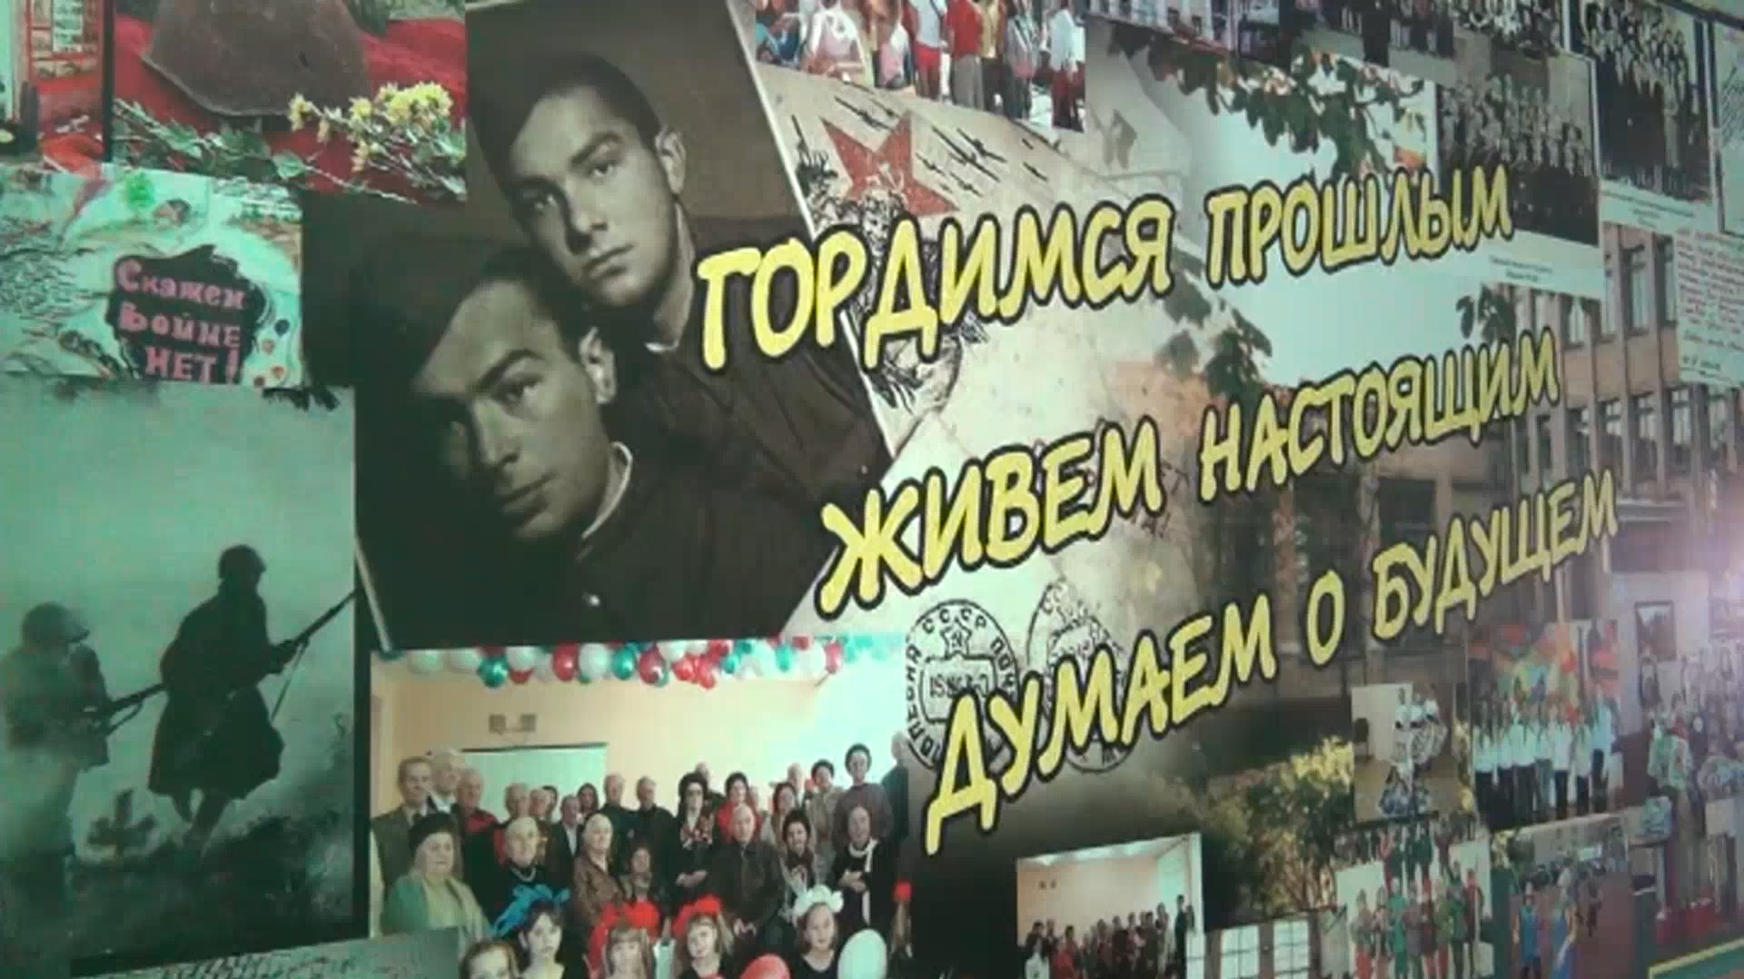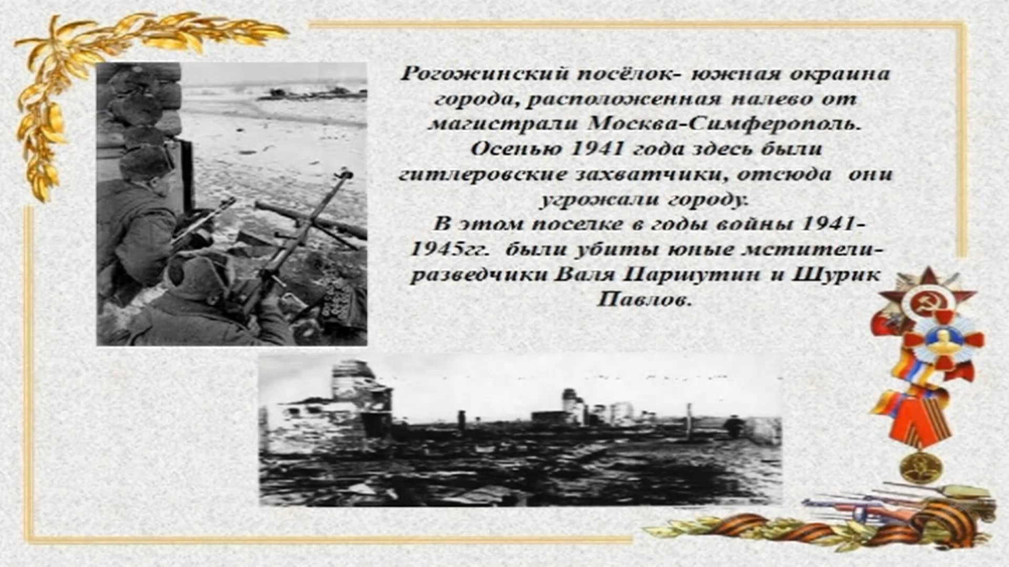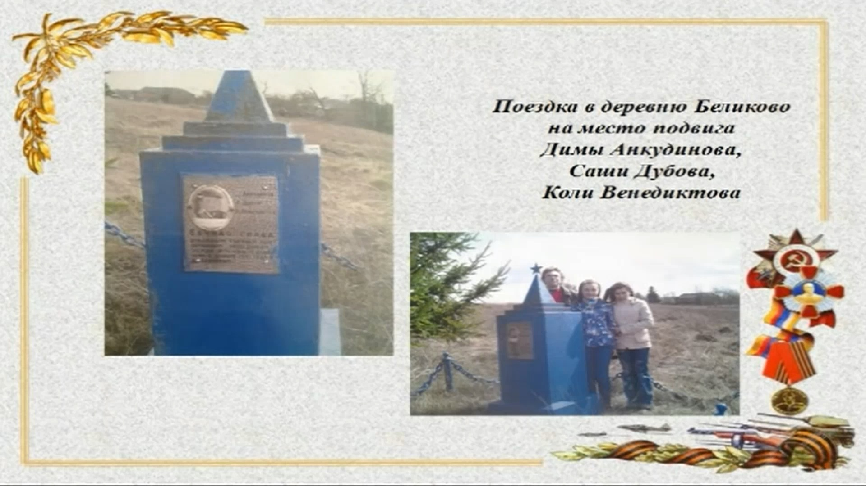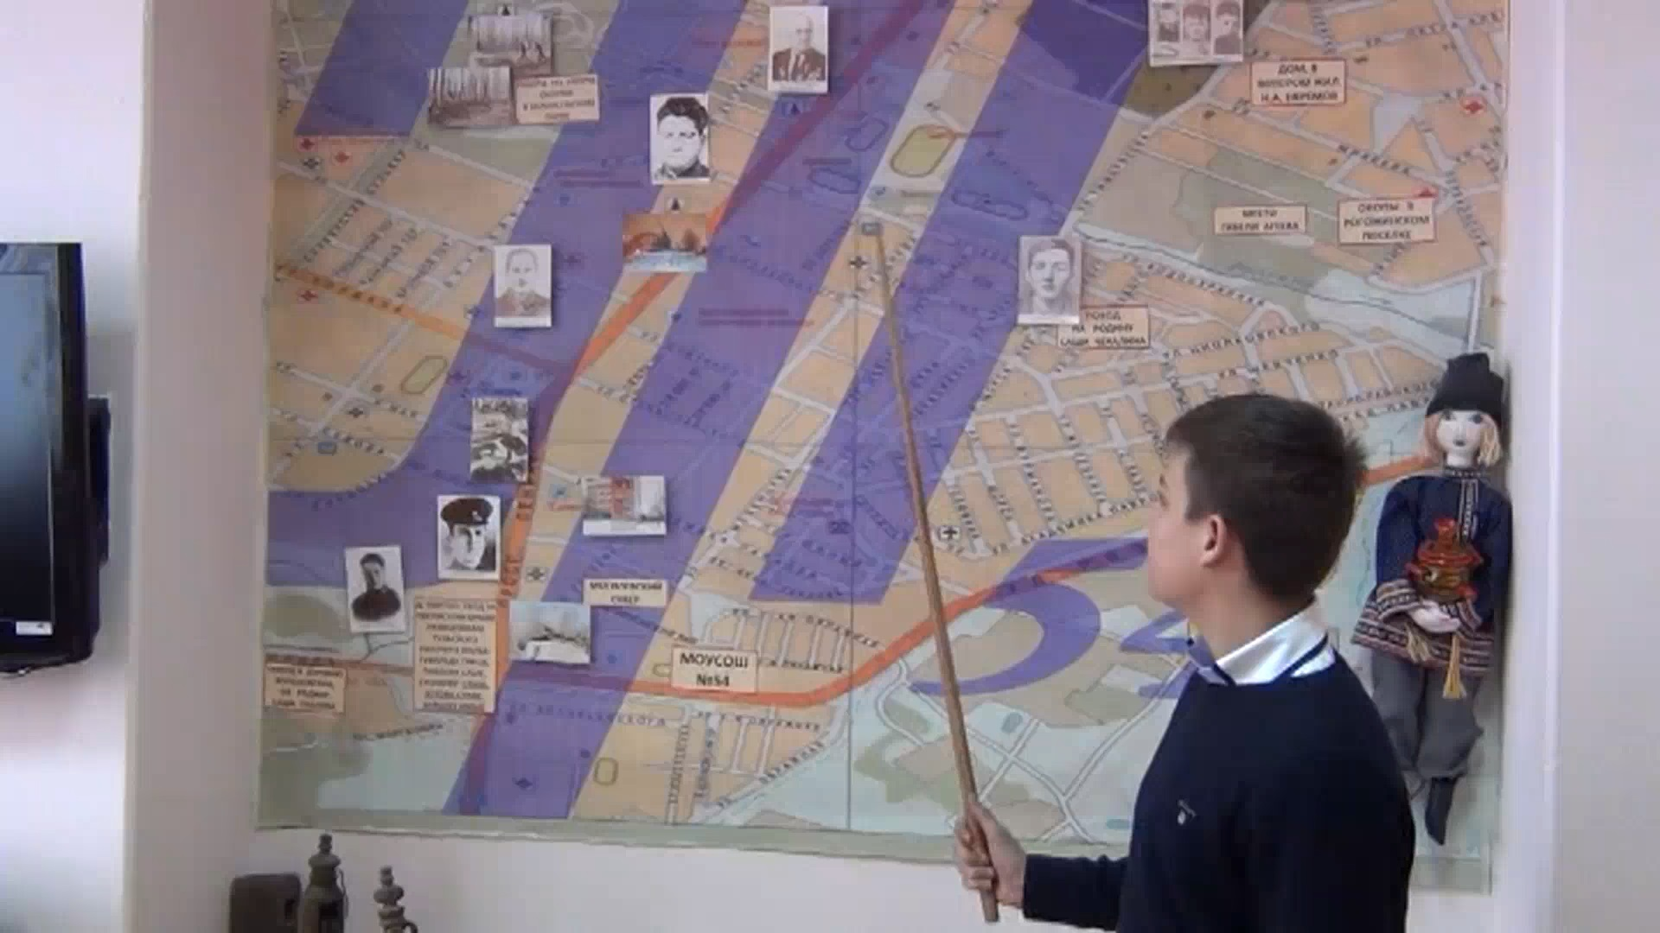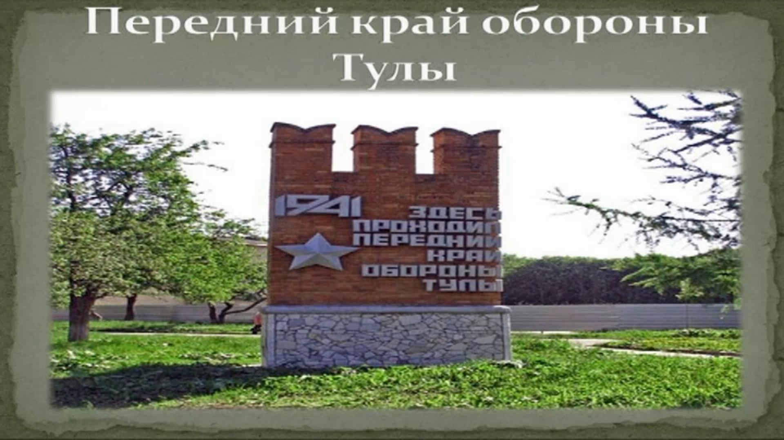

**ПРИЛОЖЕНИЕ 2**

**ЭКСКУРСИЯ «ПО ПАМЯТНЫМ МЕСТАМ ТУЛЬСКОГО КРАЯ»**

**(ВИДЕОПРИЛОЖЕНИЕ)**

